Министерство образования и науки Украины
Харьковский национальный университет радиоэлектроники

Факультет АКТ

Кафедра СТ

Отчет
по лабораторной работе № 5
по дисциплине: «CAD/CAM/CAE системы»
на тему: «Трассировка проводников в ручном, интерактивном и автоматическом режимах. Программа трассировки Shape-Based Router»

Выполнил: Принял:
ст.гр. КСУАм-13-1 доц. каф. СТ
Сакидон М.Н. Ребезюк Л.Н.

г.Харьков-2013
5 ТРАССИРОВКА ПРОВОДНИКОВ В РУЧНОМ, ИНТЕРАКТИВНОМ И
АВТОМАТИЧЕСКом РЕЖИМАХ.
ПрограмМА ТРАССИРОВКИ SHAPE-BASED ROUTER

5.1 Цель работы

Изучение технологии трассировки проводников в ручном, интерактивном и автоматическом режимах в САПР P-CAD; исследование возможностей и инструментария трассировщика Shape-Based Router .

5.2 Исходные данные

Исходными данными для трассировки является ПП с оптимально размещенными корпусами компонентов в P-CAD РСВ.

5.3 Ход выполнения работы

5.3.1 Настройка конфигурации Shape-Based Router

Программа Shape-Based Router может быть вызвана автономно из среды Windows (файл SR.EXE) или из меню Route P-CAD PCB (команда Autorouters). В диалоговом окне вызова этой программы (см. рис. 5.1) можно указать только имена файлов:
PRF File – исходная ПП в формате P-CAD Route File (*.PRF),
Output PCB File – выходной (оттрассированной) ПП в формате P-CAD PCB (*.pcb),
Output Log File – протокол команд (*.LOG).

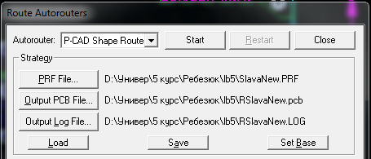
Рисунок 5.1 – Диалоговое окно вызова Shape-Based Router

По умолчанию эти файлы получают те же имена, что и файл исходного проекта, но в начале имени выходных файлов добавляется префикс R.
В Shape-Based Router передаются из P-CAD PCB значения ширины трасс, присвоенные цепям с помощью атрибутов Width, и тип ПО, установленный по умолчанию. В качестве глобального зазора Primary Clearance (см. ниже) принимается зазор Line to Line, заданный для слоя Bottom (его можно в дальнейшем из менить). Трассы, проложенные вручную, защищаются от изменений по команде Edit>Fix.
Перечень команд Shape-Based Router приведен в таблице 5.1.

Таблица 5.1 – Команды программы P-CAD Shape-Based Router
Команда | Назначение
1 | 2
Меню File (Файл)
Open | Загрузка Shape-Based Router-файла ПП в формате P-CAD Route File (*.PRF) (при автономном запуске)
Save and Return | Сохранение файла ПП в PRF-формате и возвращение в P-CAD РСВ (при запуске из P-CAD РСВ)
Save | Сохранение файла ПП в PRF-формате (при автономном запуске)
Save As | Сохранение файла ПП в PRF-формате под новым именем (при автономном запуске)
Print... | Печать чернового изображения ПП, согласуя его с размером бумаги (качественная печать выполняется из P-CAD РСВ)
Print Setup... | Конфигурирование вывода на периферийное устройство
Restore | Загрузка файла копии проекта
Make AutoSave | Запись копии текущего проекта, не дожидаясь следующего автосохранения
AutoSave Interval... | Задание интервала времени между обновлениями файлов копии проекта
Exft (Alt+X) | Завершение работы
Меню Edn (Редактирование)
Rbl Undo | «Откат» назад
Redo | «Откат» вперед
Net Attributes... | Просмотр и редактирование таблицы атрибутов всех цепей проекта
Find... (Tab) | Поиск строк, компонентов или точек с указанными координатами
Highlight... | Высвечивание одной или нескольких цепей, выбираемых в списке
Identify Net | Выбор цепи щелчком курсора
Identify Pin | Выбор вывода компонента щелчком курсора
Меню View (Просмотр)
Redraw | Перечерчивание окна
Extent | Вывод на экране изображения всей ПП
Center (C) | Центрирование изображения относительно точки, указываемой курсором
Zoom In  («серый» ) | Увеличение масштаба изображения (центр изображения указывается курсором)
Zoom Out  («серый» -) | Уменьшение масштаба изображения (центр изображения указывается курсором)
Zoom Window | Вывод на весь экран изображения, выделенного в окне
Density | Изображение карты плотности трассировки ПП (красным цветом отмечается наибольшая плотность, голубым – наименьшая)
Меню Tools (Инструменты)
Start Autorouter (S) | Начало автотрассировки
Autorouter (Esc) | Прекращение автотрассировки
Pause Autorouter (P) | Пауза автотрассировки
Restart Autorouter (F3, R) | Повторная автотрассировка
AutoRoute Connection | Автотрассировка соединения
AutoRoute Net | Автотрассировка цепи
продолжение таблицы 5.1
AutoRoute Component | Автотрассировка компонента
AutoRoute Area | Автотрассировка в области
Sketch Route | Рисование примерного расположения трассы
Manual Route | Ручная трассировка
Unroute All Nets | Удаление трассировки всех цепей
Unroute Conflicts | Удаление трассировки цепей, имеющих конфликты
Unroute Net | Удаление одной цепи
Unroute Connections | Удаление трассировки соединений
Unroute Segment | Удаление трассировки сегмента цепи
Меню Options (Настройка параметров)
Auto-Router... | Настройка параметров автотрассировки
Display... | Настройка видимости слоев ПП и других объектов с выбором их цвета
Меню Reports (Отчеты)
Pre-Route Synopsis... (Y) | Вывод отчета о предполагаемых результатах трассировки
Routing Statistics.. | Вывод отчета о результатах трассировки в файл Sr.rpt
Reports... | Вывод отчетов отраесировке [4]
Меню Help (Помощь)
Contents ... | Содержание встроенной помощи
Editing Net Attributes... | Раздел редактирования атрибутов цепей
Router Setup... | Раздел конфигурирования трассировщика
Routing Board... | Раздел трассировки ПП
Routing Reports... | Раздел отчета о трассировке

5.3.2 Настройка стратегии трассировки и трассировка Shape-Based Router

По команде Options>Auto-Router открывается диалоговое окно настройки стратегии трассировки (см. рис. 5.2), имеющее 3 закладки. На закладке Routing Passes в полях Router Passes и Manufacturing Passes выбирается тип трассировки:
Memory – трассировка типа «память»;
Fan Out User SMD Pins – генерация веерообразно расположенных стрингеров для выводов планарных компонентов;
Pattern – трассировка фрагментов ПП с использованием типовых образцов, имеющихся в программе (рекомендуется включать всегда);
Shape Router – Push And Shove – раздвигание (отталкивание) ранее проложенных мешающих трасс (прокладка параллельно расположенных трасс);
Shape Router – Rip Up – разрыв и прокладка текущей трассы с повторной трассировкой разорванных трасс, проложенных на предыдущих проходах (прокладка перпендикулярно расположенных трасс);
Clean During Routing – уменьшение количества изгибов трасс и удаление лишних ПО в процессе трассировки;
Clean After Routing – уменьшение количества изгибов трасс и удаление лишних ПО после трассировки;
Evenly Space Traces – равномерное распределение трасс;
Add Testpoints – вставка контрольных точек.
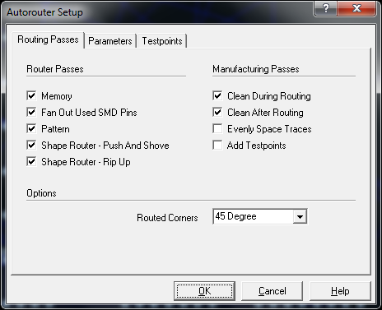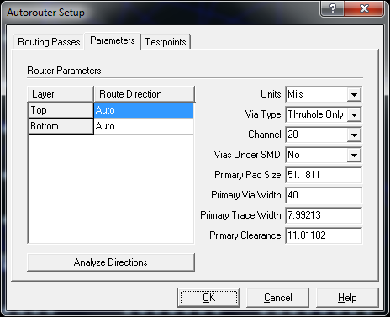
а) б)
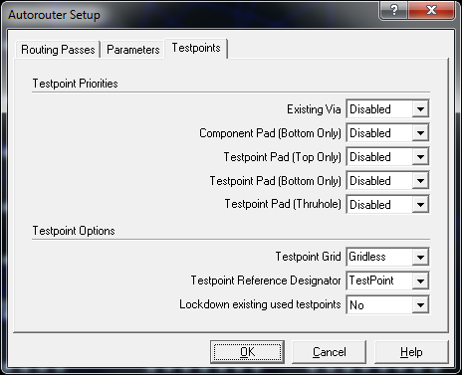
в)
Рисунок 5.2 – Диалоговое окно Autorouter Setup:
а – закладка Routing Passes, б – закладка Parameters, в – закладка Testpoints

В поле Options выбирается тип изгибов трасс Routed Corners: под углом 90 или 45°.
На закладке Parameters в поле Router Direction для каждого слоя ПП выбирают предпочтительную ориентацию трасс из следующего перечня:
Auto – предоставление выбора программе;
Disable – запрет для трассировки;
Fan Out – генерация веерообразно расположенных ПО, соединенных с выводами планарных компонентов короткими отрезками трасс (стрингерами);
Plane – резервирование слоя для использования в качестве слоя металлизации;
Vertical – вертикальная;
Horizontal – горизонтальная;
1 o'clock, 2 o'clock, 4 o'clock, 5 o'clock, 45/, 45\\ – выбор одной из ориентации по стрелке часов (разрешается для многослойных ПП);
Any Direction – отказ от прокладки трасс определенной ориентации (разрешается для многослойных ПП).
Нажатие на панель Analyze Directions выбирает предпочтительное направление трассировки слоев, имеющих признак Auto.
Кроме того, назначаются следующие параметры:
Units – система единиц величин, отображаемых на экране дисплея (Mils, Inches, Centimeters, Millimeters, Microns; на точность трассировки не влияет);
Via Type – запрет (No Vias), разрешение (Thruhole Only) использования ПО;
Via under SMD – запрет (No), разрешение (Yes) размещения ПО под КП пла-нарных компонентов;
Channel Size – размер канала трассировки, равный сумме ширины трассы Primary Trace Width и допустимого зазора Primary Clearance. Это значение может быть изменено; для выполнения бессеточной трассировки назначается 1 мил и менее;
Primary Pad Size – диаметр большинства КП выводов штыревых компонентов. Если штыревых компонентов нет, то этот параметр равен наибольшему размеру КП планарных компонентов (используется при расчете Channel Size);
Primary Via Width – диаметр ПО, выбранного в P-CAD PCB в качестве ПО по умолчанию;
Primary Trace Width – ширина большинства трасс ПП (устанавливается программой на основе анализа таблицы цепей меню команды Edit>Net; используется при расчете Channel Size и прокладке трасс, которым в P-CAD PCB не был назначен атрибут Width);
Primary Clearance – минимально допустимый зазор между любыми объектами, т. е. Track to Track, Track to Pad, Track to Via, Via to Pad (устанавливается в P-CAD PCB, но может быть изменен).
Для облегчения доработки ПП после ее трассировки рекомендуется не изменять значение Channel Size, рассчитанное программой. Бессеточная трассировка (с шагом сетки 1 мил и менее) целесообразна в проектах, имеющих большое разнообразие значений ширины трасс и зазоров. При использовании значения Channel Size, установленного программой, нет разницы между качеством сеточной и бессеточной трассировки. Изменение этого значения качество трассировки снижает.
На закладке Testpoints устанавливается приоритет размещения контрольных точек (КТ), размещаемых на ПП, если на закладке Routing Passes отмечена опция Add Testpoints:
Existing Via – запрет/разрешение использовать для КТ существующие ПО (Disabled – запрет; 1, 2, ..., 5 – размещение КТ одного из 5 типов);
Component Pad (Bottom Only) – использование выводов компонентов на нижней стороне ПП;
Testpoint Pad (Top Only) – разрешение размещения на верхней стороне КТ типа TestPointl (которые должны быть предварительно определены в P-CAD PCB по команде Options>Pad Style);
Testpoint Pad (Bottom Only) – разрешение размещения на нижней стороне КТ типа TestPoint2 (которые должны быть предварительно определены в P-CAD PCB по команде Options>Pad Style);
Testpoint Pad (Thruhole) – разрешение размещения штыревых КТ типа TestPointS (которые должны быть предварительно определены в P-CAD PCB по команде Options>Pad Style).
Кроме того, на ней задаются и другие параметры:
Testpoint Grid – размер сетки размещения КТ;
Testpoint Reference Designator – суффикс позиционного обозначения КТ;
Lock down existing used testpoints – разрешение/запрет (Yes/No) использовать существующие КТ.
По команде Edit>Net Attributes открывается диалоговое окно (см. рис. 5.3) задания атрибутов всем цепям проекта:
Display – разрешение (True) или запрет (False) отображения цепи;
Routing Priority – приоритет трассировки (Default, 1, 2, ..., 20);
Length Minimize (минимизация длины трассы цепи):
None – отказ от минимизации длины,
Мл Dist – изменение соединений для уменьшения их общей длины,
Daisy – последовательное соединение выводов компонентов, принадлежащих одной цепи;
Horizontal – изменение соединений, придерживаясь горизонтальной ориентции (в основном для цепей «земли» и питания);
Vertical – изменение соединений, придерживаясь вертикальной ориентации (в основном для цепей «земли» и питания);

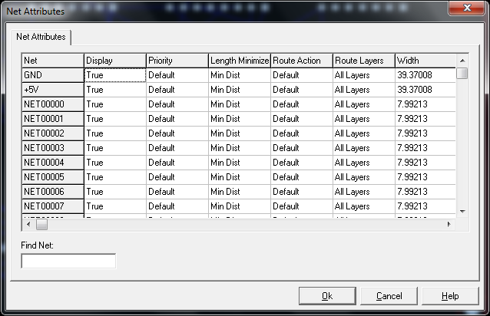
Рисунок 5.3 – Диалоговое окно Net Attributes

Route Action (тип трассировки):
Default – стрингеры от выводов планарных компонентов создаются только при наличии более чем двух слоев трассировки, после чего выполняется трассировка,
Route – цепь трассируется без стрингеров,
No Route – цепь исключается из трассировки,
Locked – предварительно проложенная цепь не может разводиться повторно и изменять свое расположение,
Fan Out/Route – от выводов планарных компонентов прокладываются стрингеры и затем выполняется их трассировка,
Fan Out/Plane – от выводов планарных компонентов прокладываются стрингеры, но их трассировка не выполняется (используется при наличии слоев металлизации «земли» и/или питания);
Routing Layer (слой трассировки):
All Routing Layers – всё слои, предназначенные для трассировки,
Тор – верхний слой,
Bottom – нижний слой;
Width – ширина трассы. По умолчанию указывается значение, равное параметру Primary Trace Width; однако оно может быть изменено (выбрано из предлагаемого набора или введено самостоятельно).
Перед выполнением трассировки полезно ознакомиться со статистическими данными о ПП по команде Reports>Pre-Route Synopsis для внесения при необходимости коррекции в исходную ПП или стратегию трассировки (отчет Pre-Route Synopsis приведен в приложении А). Полезная информация о плотности связей ПП может быть получена также по команде View>Density. Диаграмма плотности ПП до и после трассировки приведена соответственно на рисунке 5.4 и 5.5.

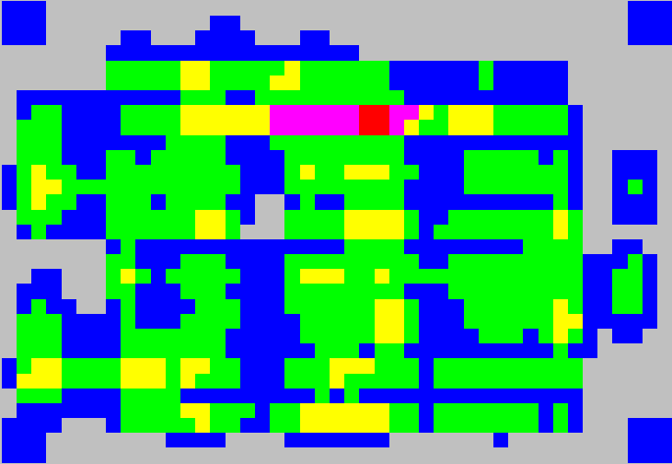
Рисунок 5.4 – Диаграмма плотности ПП до трассировки

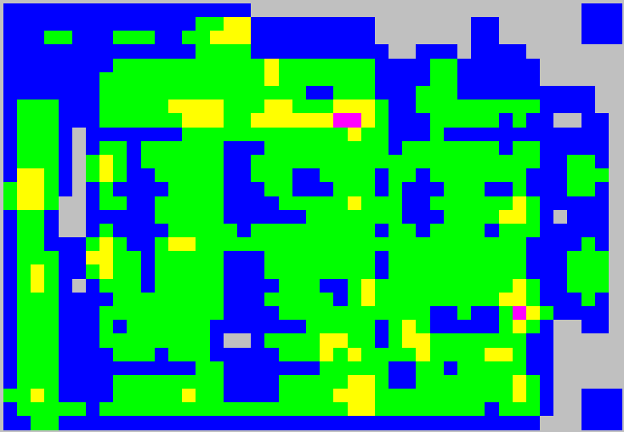
Рисунок 5.5 – Диаграмма плотности ПП после трассировки
Автотрассировка всей ПП начинается по команде Tools>Start Autorouter. Автотрассировка также может быть выполнена по другим командам меню Tools: AutoRoute Connection, AutoRoute Net, AutoRoute Component, AutoRout Area.
Очень интересна команда Tools>Sketch Route, с помощью которой в интерактивном режиме (автоматизированная трассировка) курсором рисуется примерное расположение трассы выбранной цепи, прокладываемой затем оптимально программой трассировки.
Ручная прокладка трассы выполняется по команде Manual Route. При этом программа трассировки:
– информирует (желтым кружком) об ошибках (подключается КП не входящая в трассируемую цепь, выход за пределы границы трассировки и т.д.);
– контролирует выполнение критерия оптимальности трассировки (минимальная длина трасс);
– в процессе трассировки выбранной цепи представляется возможность перехода на сигнальные слои Top (кл. «1») или Bottom (кл. «2») с автоматической простановкой переходного отверстия.
По завершении трассировки по командам Reports>Routing Statistics, Reports>Reports необходимо просмотреть итоговые отчеты (см. приложение Б).
Возвращение с результатом трассировки в P-CAD РСВ производится по команде File>Save and Return (см. рис.5.6).

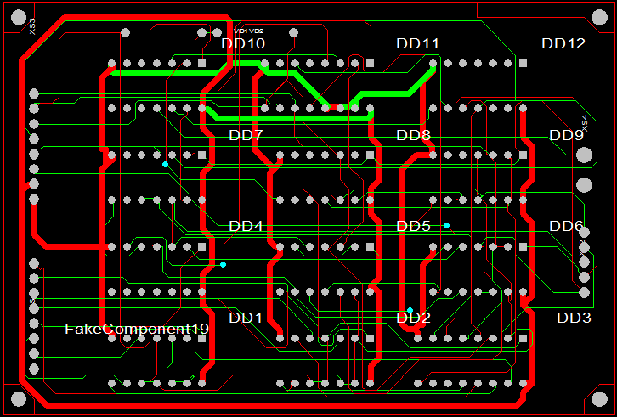
Рисунок 5.6 – Результаты автоматической трассировки программой Shape-Based Router

При попытке получить отчеты о результатах трассировки произошла ошибка (см. рис. 5.7).

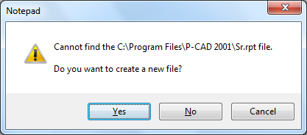
Рисунок 5.7 – Ошибка при получении отчетов

Результаты выполнения работ печати приведены в приложении В.

ВЫВОДЫ

В ходе выполнения лабораторной работы была изучена технология трассировки проводников в ручном, интерактивном и автоматическом режимах в САПР P-CAD. Были исследованы возможности и инструментарий программы трассировки Shape-Based Router. При попытке вывести на экран отчеты о результатах трассировки произошла ошибка. Причиной данной ошибки является то, что для создания файла в директории С:\Program Files\P-CAD 2001 необходимы права администратора системы. В ОС Windows 7 для программ закрыта возможность прямого создания файлов в директориях файловой системы. Это является основным недостатком Shape-Based Router, который усложняет процесс получения отчетов.
Отчеты о результатах трассировки удалось получить путем подмены принтера программным обеспечением PDF Creator, которое позволяет документ, запущенный на печать, преобразовать в картинку, pdf документ, текстовый документ и другие типы файлов.

Приложение А
Отчет Pre-Route Synopsis

Tue 13:55:01 P-CAD 2001 Shape-Based Router Started on Tuesday, January 1, 2013
Tue 13:55:02 Loaded file D:\Универ\5 курс\Ребезюк\lb5\SlavaNew.PRF
Tue 14:25:18 NeuralNet class C3
Tue 14:25:18 Fan-Out Pass 1: Completed: 0 connections in 0.0 seconds
Tue 14:25:18 Memory Pass 1: Completed 17 connections in 0.0 seconds
Tue 14:25:18 Memory Pass 2: Completed 25 connections in 0.0 seconds
Tue 14:25:18 Pattern Pass 1: 0.0min. 71% 35U 0C, 0V "U/P/U"
Tue 14:25:19 Pass 1: 0.0min. 72% 89R 33U 0C 0V
Tue 14:25:19 Pass 2: 0.0min. 72% 89R 33U 0C 0V
Tue 14:25:19 Pass 3: 0.0min. 72% 89R 33U 0C 0V
Tue 14:25:19 Pass 4: 0.0min. 100% 122R 0U 2C 4V
Tue 14:25:19 Pass 1: 0.0min. 100% 122R 0U 0C 4V
Tue 14:25:21 Mitre Pass 1: Modified 58 out of 122 in 0.0 minutes
Tue 14:25:21 Length on Top = 70.6"
Tue 14:25:21 Length on Bottom = 79.4"
Tue 14:25:21 Total vias = 4
Tue 14:25:21 100% routed with no conflicts
Tue 14:25:21 Total Time 00:00:03

Приложение Б
Отчеты по результатам трассировки в Shape-Based Router

%%[ ProductName: GPL Ghostscript ]%%

BOARD SYNOPSIS
Board File Name: SlavaNew
Date : 01 Jan 13
Time: 21:16:59

*****************************************************************

The synopsis below summarizes the parameters to be used during
autorouting and projects the expected results. Prior to starting the
Neural autorouter, examine the synopsis to insure the results are as
expected.
If satisfied with the projections, proce ed into autorouting. If
NOT statisfied, use PARAMETERS in the SETUP menu to enter the desired
parameters or else exit the route r and change the host database.

1. LAYERS: The 2 layers will be routed as follows:
Top : Vertical
Bottom : Horizontal

2. CONNECTIONS: There are 43 nets with 122 connections to be routed.
3. POWER NETS: Th ere are 0 power net(s) to be routed:
There are 0 power net(s) to be fanned out:

5. CORNERS: Track corners are to be mitred.
6. PARTS: There are 19 parts on the board:
Non-electric : 1
Other : 18

7. PADS: There are 203 pads on the top layer and 203 pads on
the bottom layer. DIP pads are 51.1811 m il in diameter. SMD
pads are 0. mil wide.

8. VIA PADS: Via pads are 40. mil wide.
9. LENGTH MINIMIZATION: Most nets a re to be Length Minimized
using MIN DIST.

10. TRACKS: The primary track width is 7.99213 mil:
82.530% of etch has width 7.99213 mil
17.470% of etch has width 39.37008 mil

11. SPACE: The space clearance will be 11.81102 mil .
12. DENSITY: The board area is 13.846 sq.in.. There are
12 Equivalent 16 pin DIPs on the board. The density is
1.09 sq. mil per Equivalent 16 pin DIPs.

******************************** END ****************************
ROUTING STATISTICS
Board File Name: SlavaNew
Date: 01 Jan 13
Time: 21:16:59

*****************************************************************

Total Nets 43
Total Connections 122
Prerouted 122
Planes (to be fanned out) 0
To be routed 0

Current Status
Connections Routed 122
% Routed 100%
Connec tions Fanned Out 0
% Fanned Out 0%
%%[Page: 1]%%

% Partially Rou ted 0%
Total vias 4
Total routed track length 161.4 in.
Total unrouted conn length 0.0 in.

Elapsed Routing Time 00:00:02

Layer Utilization
Layer Direction Track Length
----- --------- ------------
Top Vertical 76.51
Bottom Horizontal 84.91

***************************** *** END ****************************

CONNECTIONS NOT ROUTED REPORT
Board File Na me: SlavaNew
Date: 01 Jan 13
Time: 21:16:59

*********************** ******************************************

The following connections were either unrouted or
partially routed:

NET FROM - TO STATUS
----------- --------------------- -------------------

I. Unrou ted Connections:

II. Partially Routed Connections:
******************************** END ****************************

CONNECTIONS NOT FANNED OUT REPORT
Board File Name: SlavaNew
Date : 01 Jan 13
Time: 21:16:59

*****************************************************************

The following connections were not fanned out during the
autorouting activity:

NET PIN NUMBER
--------------- ---------------------

******************************** END ****************************
VIA STATISTICS
Board File Name: SlavaNew
Date: 01 Jan 13
Time: 21:16:59

*****************************************************************

This report provid es the X, Y location of each via on the
board. It is organized by net, followed by each "From - To"
%%[Page: 2]%%

NET FROM - TO X LOCATION Y LOCATION TYPE
--------- ------------ ------------ ------------ --------

6 DD7.13 DD3.6 3700. 1940. Thruhole
NET00073 DD10.2 DD8.8 1860. 2340. Thruhol e
NET00075 DD5.10 DD9.8 3460. 1380. Thruhole
P3 DD11.4 DD4.6 2240. 1680. Thr uhole

Total Vias: 4
******************************** END ****************************

COPPER PER LAYER REPORT
Board File Name: SlavaNew
Date: 01 Jan 13
Time: 21:16:59

*****************************************************************

This report provides the copper area (track)and
track length on the entire board, as well as on individual
layers:

ALL LAYERS - TOTAL TRACK LENGTH: 161.42 inches

LAYER COPPER TYPE COPPER AREA TRACK LENGTH
------------- ------------ --- ------------- --------------

Top track 1.36 76.51
Bottom track 0.81 84.91

******************************** END ************************* ***

TESTPOINT REPORT
Board File Name: SlavaNew
Date: 01 Jan 13
Time: 21:16:59

*****************************************************************

NET TESTPOINT TYPE X Y
----------- -------------- ------ ------- -------
+5V * None * *
1 * None * *
2 * N one * *
3 * None * *
4 * None * *
5 * None * *
6 * None * *
7 * None * *
8 * None * *
9 * None * *
10 * None * *
11 * None * *
12 * None * *
GND * None * *
NET00000 * None * *
NET00001 * None * *
NET00002 * None * *
NET00003 * None * *
NET00004 * None * *
NET00005 * None * *
NET00006 * None * *
NET00007 * None * *
%%[Page: 3]%%

NET00009 * None * *
NET00010 * None * *
NET00011 * None * *
NET00028 * None * *
NET00049 * None * *
NET00050 * None * *
NET00051 * None * *
NET00073 * None * *
NET00074 * None * *
NET00075 * None * *
NET00076 * None * *
NET00077 * None * *
NET00078 * None * *
NET00079 * None * *
NET00080 * None * *
NET00081 * None * *
NET00090 * None * *
P1 * None * *
P2 * None * *
P3 * None * *

******************************** END ****************************

\Delta
%%[Page: 4]%%
%%[LastPage]%%

Приложение В
Результат автоматической трассировки печатной платы трассировщиком Shape-Based Router

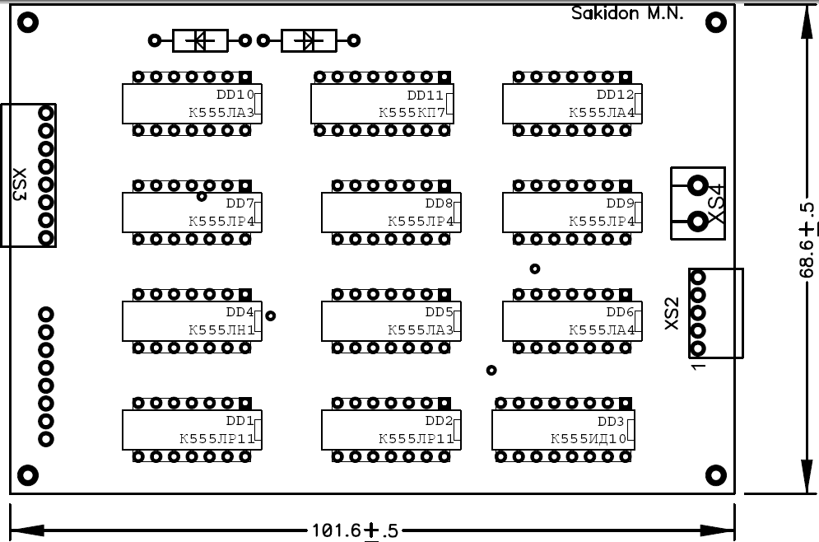
Рисунок В.1 – Вид ПП для работы NS

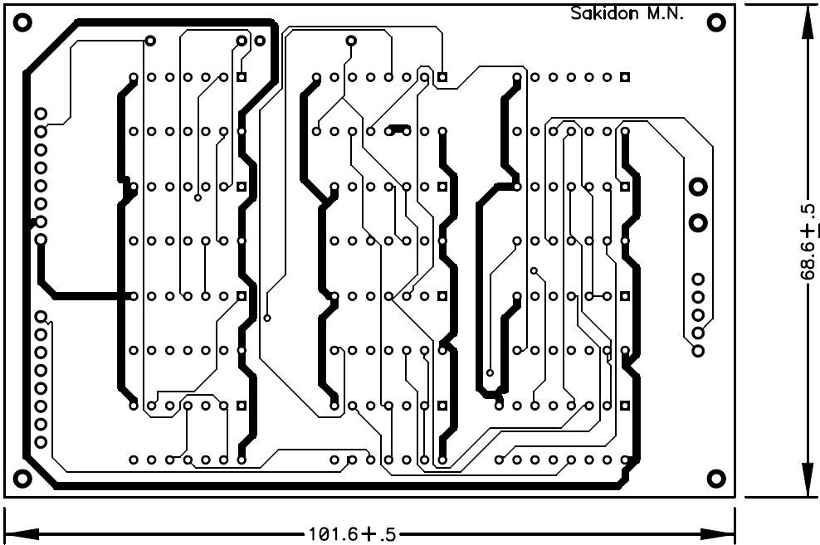
Рисунок В.2 – Вид ПП для работы NST (слой Top)
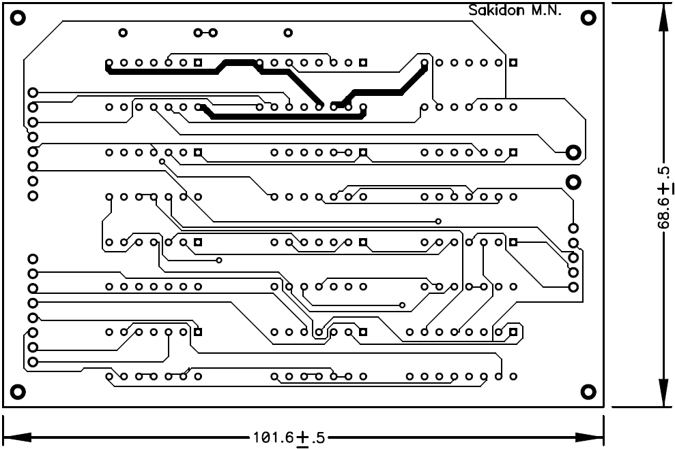
Рисунок В.3 – Вид ПП для работы NSB (слой Bottom)

